Tato práce je šířena pod licencí CC BY-SA 3.0. Odkazy a citace jsou platné k datu vytvoření této práce.
Tiere

¨ 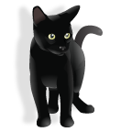

die Giraffe die Katze

der Löwe die Maus

das Flusspferd das Eichhorn

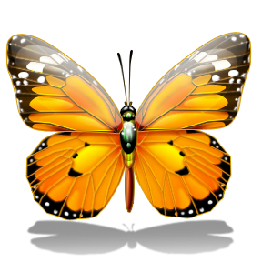

der Elefant der Schmetterling

der Affe das Chamäleon

der Papagei der Hund

der Hamster das Pferd

das Schaf der Strauss

der Schildkröte der Fisch
Všechny objekty použité k vytvoření tohoto materiálu jsou součástí softwaru Microsoft® Office.

r Hund | e Katze | s Schwein
Dog | Cat | Pig
e Eule | r Igel | e Schnecke
Owl | Crowfoot | Snail
e Maus | r Löwe | e Schlange
Mouse | Lion | Snake
r Fisch | r Marienkäfer | r Papagei
Fish | Ladybird | Parrot
r Vogel | r Adler | e Ratte
Bird | Eagle | Rat
r Schmetterling | r Uhu | Hamster
Butterfly | Eagle owl | r Vogel

Dokážeš uvedená zvířata pojmenovat také anglicky?
Budeme soutěžit, kdo si správně zapamatuje nejvíc německých i anglických názvů.

Škola: Základní škola Trávníky Otrokovice, příspěvková organizace
Číslo projektu: CZ.1.07/1.4.00/21.2637
Název výukového materiálu: Die Tiere
Autor: Marie Heryánová
Vytvořeno: 7. 10. 2011
Ročník: 7., 8.
Vzdělávací oblast: Další cizí jazyk
Vzdělávací obor: Německý jazyk
Tematický okruh: Produktivní řečové dovednosti
Téma: die Tiere, Natur
Pomůcky: PC, diaprojektor, portfolio, slovník, pracovní sešit
Anotace: Určeno k rozšíření slovní zásoby a k hrám pexesa. Pexeso si mohou sami vyrobit - namalovat a zalaminovat. Slouží i k porovnání německých a anglických pojmů.
Texty jsou vlastní originální tvorbou autora.

